【健康づくり リーフレット】旬の野菜をとりいれて「健康で長生き」

介護が必要となった原因は、脳卒中、認知証、高齢による衰弱に次いで骨折・転倒が多くなっています！

◆骨折予防のために

20歳前後まで⇒カルシウムをとって骨量を蓄える

それ以降の年代⇒カルシウムをとって減少を抑える

◆骨を守る三原則

①カルシウムの摂取　②運動　　　③日光浴

◆日本人の現在のカルシウムの摂取量（成人）※1

498mg

◆1日のカルシウム摂取の推奨量（成人）※3

650～800mg

◆カルシウムを多く含む食材※4

|  |  |  |
| --- | --- | --- |
| 食材名 | 目安の量 | カルシウム量 |
| 牛乳 | 1杯（200ml） | 220mg |
| ヨーグルト | 1個（75g） | 90mg |
| 生揚げ | 1枚（200g） | 480mg |
| 小松菜 | 1茎（60g） | 102mg |
| 桜えび | 1食分（5g） | 100mg |
| 春菊 | 5株（100g） | 120mg |

食物繊維の摂取量は、

成人の全ての年代で不足しています！※1

◆不足するとどうなるの？

便秘　⇒　便の中で腐敗、有害物質がつくられる！

◆食物繊維のはたらき

①便秘の予防、整腸効果

②コレステロールの吸収を防ぐ

　③食後の血糖値の急激な上昇を防ぐ　　など

◆日本人の現在の食物繊維の摂取量（成人）※1

14.7g

◆1日の食物繊維摂取の目標量（成人）※3

男性　20g以上　　女性　18g以上

◆食物繊維を多く含む食材※4

|  |  |  |
| --- | --- | --- |
| 食材名 | 目安の量 | 食物繊維量 |
| ごぼう | 1/4本（50g） | 2.9g |
| えのきたけ | 1袋（100g） | 3.9g |
| こんにゃく | 1枚（300g） | 6.6g |
| さつまいも | 1/2本（150g） | 3.5g |
| 納豆 | 1パック（50g） | 3.4g |
| アボカド | 1個（100g） | 5.3g |
| えだまめ | 50g（正味） | 2.5g |

旬の野菜を使った食物繊維・カルシウムたっぷりのメニューをご紹介します。

※2

[](http://www.google.co.jp/url?url=http://01.gatag.net/tag/%E3%83%95%E3%83%AA%E3%83%BC%E3%82%A4%E3%83%A9%E3%82%B9%E3%83%88/page/12/&rct=j&frm=1&q=&esrc=s&sa=U&ved=0CDQQ9QEwDziYAmoVChMI6_eImM3hxgIVCLKUCh1vswem&usg=AFQjCNFp6XCjPWFzBvvSXVdCbvScdXXFfw)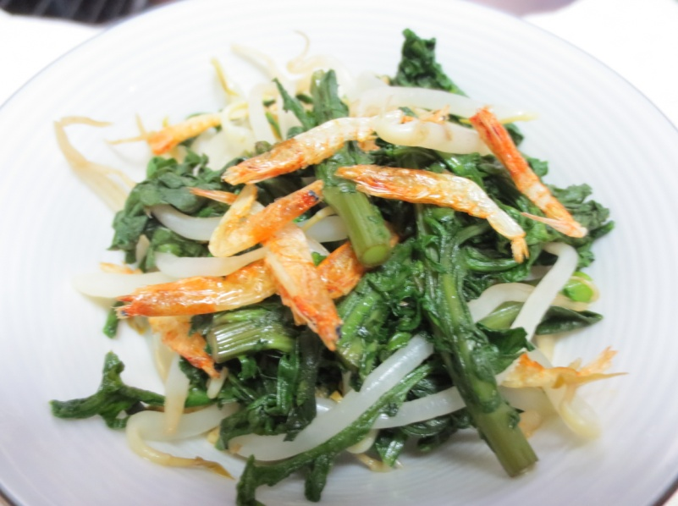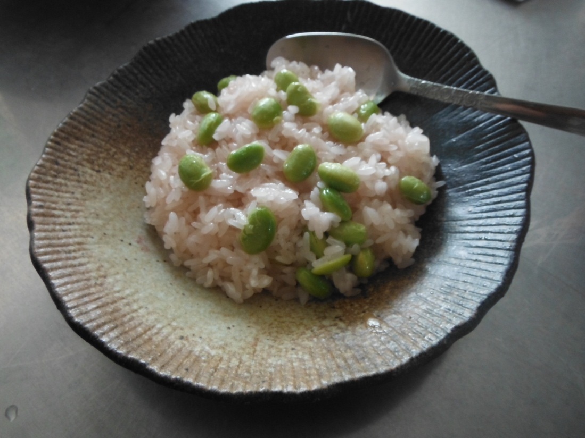

骨量のピークは20歳ごろ！



**グー・パー食生活**を知っていますか？…１食分のおかずの目安です！



|  |  |  |
| --- | --- | --- |
| http://1.bp.blogspot.com/-3viahpXXwv8/VSufRsKh5MI/AAAAAAAAs5A/obTh3yGNO-g/s800/milk_gyunyu_pack.pngえだまめ梅酢おこわ  【（1人分）エネルギー340kcal/たんぱく質8.9ｇ/脂質3.9g /塩分－/カルシウム20mg/食物繊維1.8g】 | | |
| 材料 | 4人分 | http://2.bp.blogspot.com/-tXZx-J8zOjs/U9y--PyLLGI/AAAAAAAAjZY/fmy3E011FhU/s800/food_yogurt.png作り方  **全ての年代でカルシウムを**  **しっかりとりましょう！**  **いろいろな食材から食物繊維を**  **たっぷりとりましょう！** |
| もち米  枝豆  梅酢 | 350ｇ  (正味)100ｇ  80cc | http://4.bp.blogspot.com/-HY-Vjt--l_0/UgSMNFmH-nI/AAAAAAAAW-g/O3Va7mVkrVw/s800/fruit_avocado.pnghttp://3.bp.blogspot.com/-hqb7RYnN5ak/VRE4v48UZWI/AAAAAAAAsXc/H02esssP-ng/s800/food_nattou_pack.png①枝豆は色よくゆでてさやから出しておく。  ごはん（白米）を食べる子どものイラスト（カラー）  ②もち米は１時間以上水に浸け、水気をきって梅酢に３０分浸す。  （途中、梅酢が全体にまわるようにかき混ぜる。）  　ザルに上げて水気をきり、浸した梅酢はとっておく。  ③蒸気の上がった蒸し器で30分蒸し、とっておいた梅酢をもち米全体にまわしかけ、さらに10分蒸す。  ④③を飯台にあけ、さっくりと混ぜて熱を飛ばし、①の枝豆を混ぜ合わせて茶碗に盛る。 |

　　※梅酢は梅干しをつけるときにできるものですが、市販の梅酢でも代用できます

|  |  |  |
| --- | --- | --- |
| 春菊ともやしと桜えびのナムル  【（1人分）エネルギー34kcal/たんぱく質3.5ｇ/脂質1.3g /塩分0.5ｇ/カルシウム115mg/食物繊維2.3g】 | | |
| 材料 | 4人分 | 作り方 |
| 春菊  もやし  桜えび  ごま油  塩  こしょう | 250ｇ  100ｇ  10ｇ  小さじ1  小さじ1/4  少々 | 1. 春菊は3㎝長さに切り、沸騰した湯でゆで、水気をきっておく。   \\10.178.32.11\share\05地域保健福祉課\チーバくん\チーバくんイラスト\Prefectural motion\Prefectural motion_26.jpg  もやしはさっとゆでておく。   1. 桜えびはフライパンで乾煎りしておく。 2. ボウルにごま油、塩、こしょうを計量し、①②を和える。   出典：野田市食生活改善推進員 |

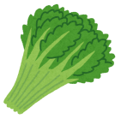

野田産の旬は

9～12月



野田産の旬は4～7・10・11月

※1 H25国民健康・栄養調査より

※2 H25国民生活基礎調査より

※3 日本人の食事摂取基準2015年版より

※4 日本食品標準成分表2010より



知っていますか？**全国に誇る｢千葉の園芸｣**-H23年産統計版より-

**1位　　　　　　　　　　2位　　　　　　　　　　3位**

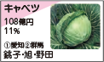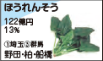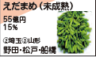

◆野田市食生活改善推進員の紹介と行事予定◆

野田市食生活改善推進員は｢食生活を通して市民の健康づくりを支援しています

|  |  |  |
| --- | --- | --- |
| 開催日 | 教室・行事名 | 会場 |
| 平成28年1月29日(金) | バランス食 | 保健センター |
| 平成28年2月5日(金) | バランス食で健康な毎日 | 南部梅郷公民館 |
| 平成28年2月22日(月) | 目指そう！骨太人生～ロコモ予防～ | 保健センター |

健康づくり料理講習会の参加費(材料費)は300円です。　申し込み・問い合わせ先　野田市保健センター　☎04-7125-1188

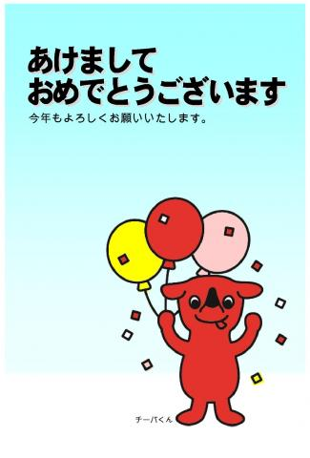

**野田健康づくり協議会とは・・・行政や職場、各団体でバラバラに行ってきた健康づくり活動を**

**つなぎ、生涯を通じた継続的な健康づくりができる体制づくりをめざしています。**

**（事務局：野田保健所　04－7124－8155）**

**【参加団体】（50音順）**　学識経験者・柏労働基準監督署・（一社）柏労働基準協会・キッコーマン食品(株)・

キッコーマン総合病院・小張総合病院・ＪＡちば東葛野田地区経済センター・全国健康保険協会　千葉支部・

東葛北部地域産業保健センター・野田市医師会・野田市歯科医師会・野田市薬剤師会・野田市食生活改善推進員・野田市関宿商工会・野田保健所・野田市役所・野田商工会議所・パスコ利根工場・

スポーツクラブ＆スパ　ルネサンス野田

**[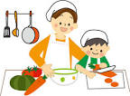](http://www.google.co.jp/url?url=http://kids.wanpug.com/illust91.html&rct=j&frm=1&q=&esrc=s&sa=U&ved=0CCwQ9QEwCzgUahUKEwiBqOmUr-HGAhUIspQKHW-zB6Y&usg=AFQjCNE9n8Z6dl5jngC2DihLgE6O3O6vNA)**